НОВЫЕ ПРИБОРЫ ДЛЯ ОПРЕДЕЛЕНИЯ ТЕПЛОФИЗИЧЕСКИХ СВОЙСТВ МНОГОКОМПОНЕНТНЫХ СИСТЕМ ЩЕЛОЧНЫХ МЕТАЛЛОВ
Алчагиров Б.Б., Хоконов Х.Б., Архестов Р.Х., Таова Т.М.
ФГБОУ ВПО «Кабардино-Балкарский государственный университет
им. Х.М. Бербекова», Россия, 360004, г. Нальчик, ул. Чернышевского, 173 alch@kbsu.ru

Важнейшим этапом и составной частью научных исследований является совершенствование существующих и создание новых методов, приборов и устройств. Это направление по разработке и созданию новых приборов и устройств для изучения поверхностных явлений и теплофизических свойств жидких металлов и их сплавов, заложенное П.П. Пугачевичем совместно с профессорами МГУ В.К. Семенченко и Н.Л. Покровским [1,2], получило всеобщее признание в научном мире. Оно было затем продолжено и развито в КБГУ, г. Нальчик, (проф. Х.Б. Хоконов и Б.Б. Алчагиров с сотр.), в ЧИГУ и ЧГУ, г. Грозный, (проф. Х.И. Ибрагимов и Р.Х. Дадашев с сотр.), а также в Екатеринбурге, Новосибирске, Киеве и других научных центрах СССР и России [3].
В частности, для изучения физико-химических свойств жидкометаллических растворов чаще других используются гравитационные приборы конструкции П.П. Пугачевича [2], а также различные варианты современных комбинированных приборов для совместного измерения свойств – плотности, поверхностного натяжения, работы выхода электрона, смачиваемости, электрической проводимости и др.
Первые работы по измерению ПН металлических растворов, выполненные в СССР Б. П. Берингом и Н. Л. Покровским [4] в лаборатории В. К. Семенченко, опубликованные в 1936 г., были основаны на применении метода максимального давления в капле.

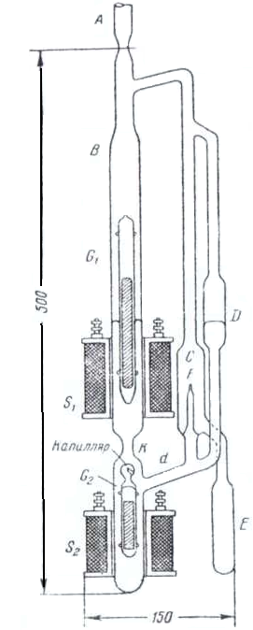  Рис. 1. | 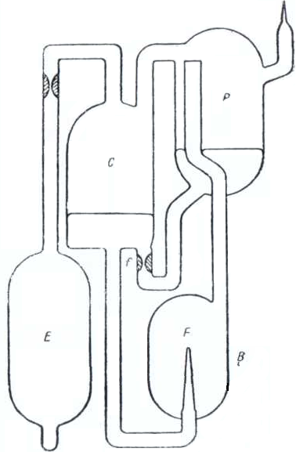  Рис. 2.

Рис. 1. Электромагнитный прибор А.М. Диденко и Н.Л. Покровского
Рис. 2. Гравитационный прибор П. П. Пугачевича
В приборе Б. П. Беринга [5], сконструированном для изучения ПН ртути, давление в капле ртути создавалось не газом, а весом столба исследуемой порции ртути, изменение высоты которой, а следовательно, и давления в капле, осуществлялось с помощью системы железных поплавков и соленоидов, по этой причине получивших название «электромагнитных» приборов, рис. 1.
П. Пугачевич [2] разработал конструкцию прибора (рис. 2), получившего название гравитационного, с использованием которого было произведено значительное количество измерений ПН ртути и амальгам.
В данной работе схематически представлены некоторые из новых приборов для изучения теплофизических свойств жидкометаллических растворов и соединений с участием щелочных металлов - перспективных материалов нового тысячелетия [6], рис. 3-7.

1. Приборы для измерения плотности металлических растворов: пикнометр для прецизионных измерений плотности жидкостей

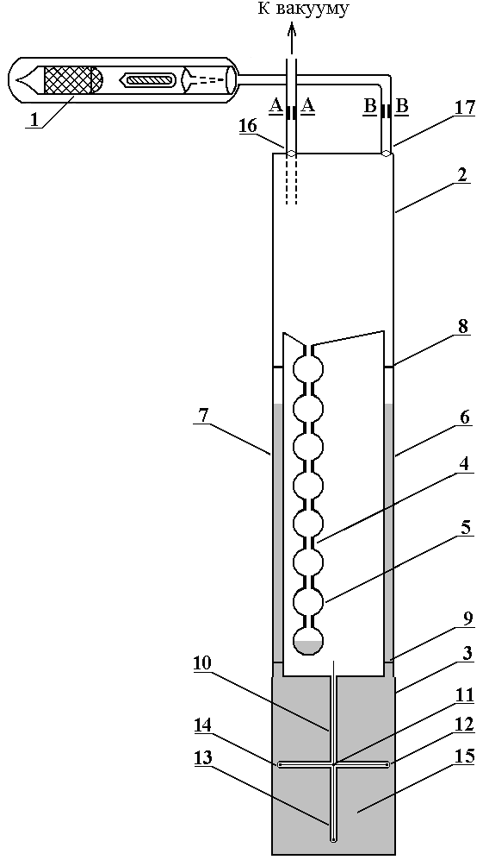  а). | 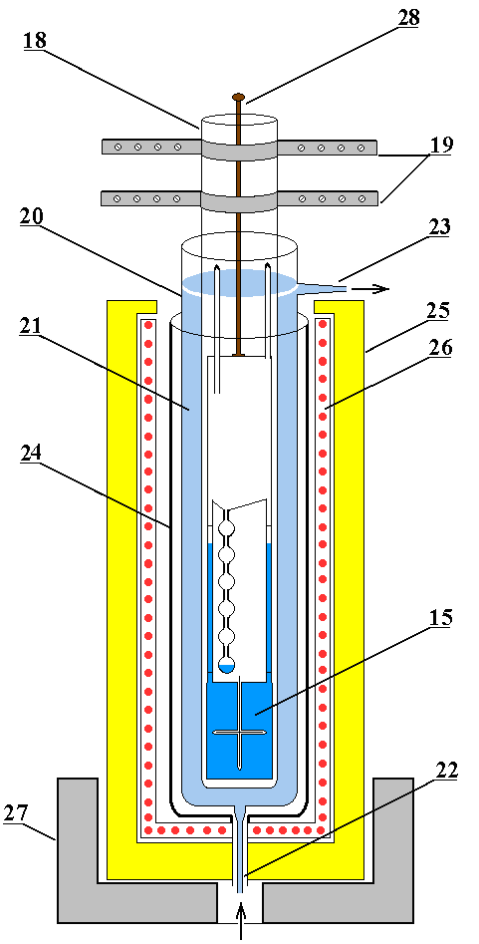  б).

Рис. 3. Вакуумный двухкапиллярный пикнометр для прецизионных измерений плотности жидкостей в широкой области температур [7]: а). 1–заправочный бункер; 2 и 3–верхний и нижний отсек; 4–соединительный капилляр; 5–сферическая емкость; 6 и 7 – мерные капиллярные трубки; 8 и 9–ограничительные метки; 10–крестообразная тонкостенная трубочка для термопар; 11–14–расположение рабочих спаев четырех термопар внутри образца; 15–исследуемый образец; 16–трубка для присоединения прибора к сверхвысоковакуумной установке; 17– рубка для заправки; б). Термостат для размещения пикнометра: 18 – длинная труба; 19–хомут–держатель; 20–труба; 21–термостатированная жидкость; 22 и 23–патрубки; 24–медная труба для «сглаживания» температурного поля; 25 – теплоизолирующая труба; 26 – печь; 27 – платформа; 28 – шток.
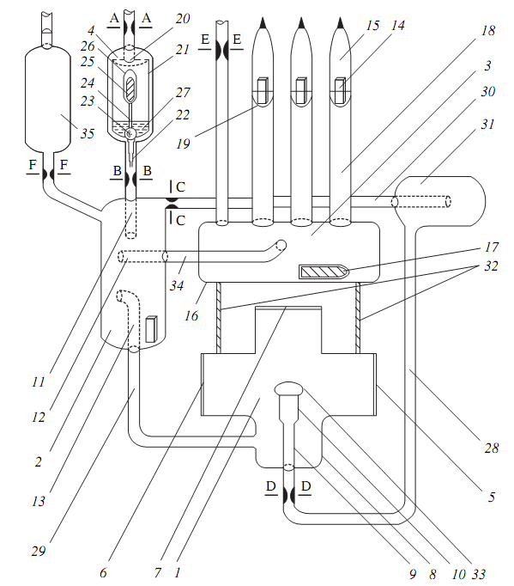  Рис. 4. | 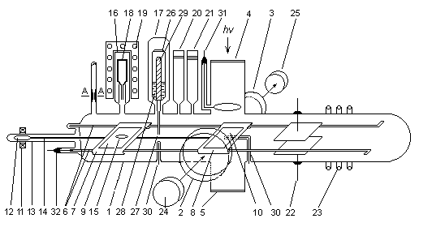  Рис. 5.

Рис. 4. Прибор для изучения поверхностного натяжения жидких металлических растворов с повышенной упругостью собственных паров [8]: 1 - измерительный отсек; 2 - камера смешения; 3 - узел подачи добавляемого компонента; 4 - система загрузки прибора компонентом с повышенной упругостью паров; 5-7 - оптические окна; 8 - нижний стакан измерительного отсека; 9 - трубка для подачи расплава в чашечку 10; 11-13 - трубки для подачи компонентов в камеру смешения; 14 - добавляемый компонент; 15 - ампула с стеклянной перегородкой 19; 16 - камера; 17 - боек; 18 - трубки; 20 - трубка для подачи металла: 21 - стакан; 22 - капилляр; 23-26-детали затвора дня удержания жидкого компонента 27 в системе загрузки; 28-30, 34 - коммуникационные трубки; 31 - вентильная камера для подачи растворов в измерительную камеру, 32 - стеклянные стержни; 33 - "большая" капля; 35 - разгрузочная ампула.

Рис. 5. Прибор для совместного измерения плотности, поверхностного натяжения, работы выхода электрона металлов и сплавов, а также смачиваемости ими твердых поверхностей [9]: 1 – корпус; 2–5 – оптические окна; 6 – направляющие рельсы; 7, 8 – подвижные каретки с боковыми «захватами» рельсов; 9, 10 – подложки; 11 – кольцевой электромагнит; 12 – железный стержень-толкатель; 13 – осесимметричная с трубой 1 стеклянная трубка-направляющая; 14 – стальная игла–сцепка; 15 – чашечка для капли; 16, 17 – загрузочные бункеры; 18 – ампула-испаритель; 19 – печь; 20, 21 – манометрические датчики; 22 – электроды для возбуждения низкотемпературной плазмы; 23 – витки высокочастотного индуктора; 24 – осветитель; 25 – фотокамера; 26 – ампула; 27 – капилляр; 28 – жидкометаллический образец; 29 – металлический стержень-затвор; 30 – тонкостенные капилляры-карманы для термопар; 31 – анод; 32 – катод.

2. Приборы для измерения плотности, поверхностного натяжения и работы выхода электрона металлических расплавов в полном концентрационном интервале составов

Для изучения концентрационной зависимости ПН σ(х) и РВЭ ϕ(х) жидкометаллических систем созданы приборы, позволяющие определять ρ(х), σ(х) и ϕ(х) в полном интервале составов при одной заправке их чистыми компонентами [10-16]. Конструкции приборов показаны на рис. 6 и 7, позволяющие получить некоторое представление о них. В первом из приборов [13] использован метод максимального давления в капле для определения σ(х) и ареометрический метод - для определения ρ(х).

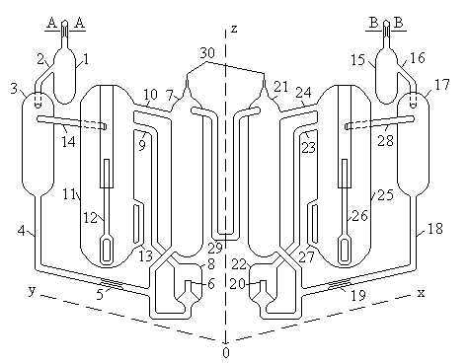Рис. 6 | 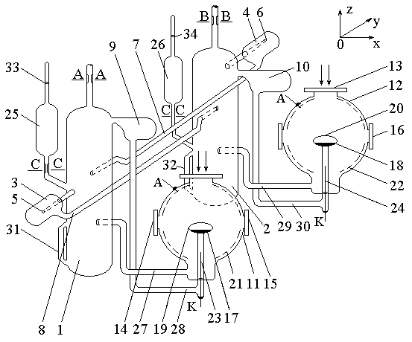Рис. 7

Рис. 6. Устройство для определения плотности и поверхностного натяжения металлических расплавов: 1, 15 – заправочные бункеры; 3, 17 – напорные емкости; 6, 20 – измерительные капилляры; 7, 21 – манометрические баллоны; 11, 25 – ареометрические камеры; 12, 26 – ареометры, 13, 27 – капиллярные отводы; 2, 4, 9, 10, 14, 16, 18, 23, 24, 28 – коммуникационные трубки; 29 – микробюретка.

Рис. 7. Прибор для изучения ПН и РВЭ многокомпонентных растворов: 1,2 - резервуары для компонентов А и В; 3,4 - затворы; 5, 6 - капельницы; 7,8- калиброванные капилляры; 9,10 - мерные объемы; 11,12- измерительные камеры; 13 - кварцевые окна; 14-16 - оптические окна для фотографирования капель; 17,18- подложки для формирования капель; 19,20- капли расплавов; 21-24- аноды ан и катоды К; 25,26 - ампулы с отработанными металлами; 27-30 - коммуникационные трубки; 31, 32 - откалиброванные капилляры для оценки углов смачивания (из той же трубки, что и капилляры 7,8); 33, 34 - тонкостенные сферические перегородки.

Второй прибор [13] позволяет определять ПН методом большой капли, а РВЭ - фотоэлектрическим методом Фаулера в полном интервале составов. Использование новых приборов позволил в 2-3 раза сократить количество расходуемых щелочных металлов и время измерений при одновременном понижении в 1,5 раза относительной погрешности определения ПН и РВЭ.

Исследование выполнено при финансовой поддержке РФФИ в рамках научного проекта № 13–08–00121 а.

ЛИТЕРАТУРА

1. В.К. Семенченко. Поверхностные явления в металлах и сплавах. М.: ГИ ТТЛ. 1957.
2. П.П. Пугачевич, Э.М. Бегляров, И.А. Лавыгин Поверхностные явления в полимерах. М.: Химия. 1982.
3. Б.С. Карамурзов, Х.Б. Хоконов, Б.Б. Алчагиров, Р.Х. Дадашев Вопросы истории науки и техники. Итоги и перспективы развития сотрудничества между Кабардино-Балкарским и Чеченским государственными университетами в области физической науки и подготовки научно-педагогических кадров. М.:
№ 7. 2012.
4. Б.П. Беринг, Н.Л. Покровский ЖФХ. 7(4) (1936) 509.
5. В.К. Семенченко, Б.П. Беринг, Н.Л. Покровский ЖФХ. 8(3) (1936). 364.
6. Б.Б. Алчагиров, Х.Б. Хоконов Сб.: Физика и химия перспективных материалов. Нальчик: КБГУ, 1998.
7. Б.Б. Алчагиров, Д.Х. Альбердиева, В.Г. Горчханов, Фокин Л.Р., Архестов Р.Х., Кегадуева З.А. Приборы. 11(161) (2013) 18.
8. А.Б. Алчагиров, Б.Б. Алчагиров, Х.Б. Хоконов ПТЭ. 3 (2003) 138.
9. Б.Б. Алчагиров, Л.Х. Афаунова, Ф.Ф. Дышекова, Т.М. Таова, Р.Х. Архестов А.Г. Мозговой, З.А. Коков ПТЭ. 3 (2009) 148.
10. Х.И. Ибрагимов, Р.Х. Дадашев Комбинированный прибор для измерения поверхностного натяжения, работы выхода электрона и плотности жидких металлов и сплавов. К изучению поверхностных явлений в металлических расплавах. Орджоникидзе: СОГУ, 1989.
11. Х.Х. Калажоков, Б.Б. Алчагиров, Х.Б. Хоконов Способ определения работы выхода электрона поверхности образца. А.С. № 131462. Бюллетень изобретений № 20. 1987.
12. Б.Б. Алчагиров Устройство для определения поверхностного натяжения жидких щелочных металлов и их сплавов. А. С. № 1469318 (СССР). Бюллетень изобретений № 12. 1989.
13. А.Б. Алчагиров, Б.Б. Алчагиров, Х.Б. Хоконов Прибор для определения поверхностного натяжения и работы выхода электрона металлических растворов в полном концентрационном интервале составов. Патент № 2086957 от 10.08.1997.
14. B.B. Alchagirov, F.F. Dyshekova Instr. and Exper. Techn. 57(1) (2014) 75.
15. B.B. Alchagirova, Z.A. Kegaduevaa, D.Kh. Al’berdievaa, V.G. Gorchkhanova, R.Kh. Arkhestova, L.R. Fokin Instr. and Exper. Techn. 57(4) (2014) 503.
16. Б.Б. Алчагиров, Д.Х. Альбердиева, Р.Х. Архестов, В.Г. Горчханов,
Р.Х. Дадашев, Ф.Ф. Дышекова, Т.М. Таова Прибор для совместного измерения поверхностного натяжения и работы выхода электрона жидкометаллических систем с участием компонентов с высокой упругостью насыщенного пара металлов и сплавов. Патент № 2511277 от 9.02.2014.

